Муниципальное автономное учреждение
дополнительного образования «Компьютерная школа»
муниципального образования ХМАО – Югры города Радужный

ПЕДАГОГИЧЕСКИЙ
(СОЦИАЛЬНО-ОБРАЗОВАТЕЛЬНЫЙ) ПРОЕКТ

«Вехи Победы
в техническом творчестве детей»

педагога дополнительного образования
муниципального автономного учреждения
дополнительного образования «Компьютерная школа»
Маклаковой Натальи Геннадьевны

Радужный, 2020 год

Зачем нам помнить о войне?
Пока мы помним, мы живем,
А нужно помнить и гордиться,
Тогда война не повторится,
И над страной не грянет гром!

ПЕДАГОГИЧЕСКИЙ (СОЦИАЛЬНО-ОБРАЗОВАТЕЛЬНЫЙ) ПРОЕКТ
«Вехи Победы в техническом творчестве детей»

Обоснование необходимости разработки проекта
В системе дополнительного образования детей педагогически целесообразно использовать многообразие форм организации учебного процесса: совмещение учебных занятий и внеучебных мероприятий, обучение в разновозрастных группах, организацию дистанционных конкурсов и турниров, использование игровых ситуаций, что позволяет не только усилить образовательный эффект занятий, но и обеспечить социализацию учащихся и развитие их общей культуры. Такой подход согласуется с Концепцией развития системы дополнительного образования детей в ХМАО – Югре, в которой поставлена задача обеспечения качества и эффективности дополнительного образования детей путем обновления содержания через разработку образовательных программ технического профиля, интегрирующих различные области знаний и обеспечивающих гибкость, вариативный характер дополнительного образования, нацеленных на духовно-нравственное и культурное развитие детей.
Организуя образовательный процесс в системе дополнительного образования с детьми в возрасте от 8 до 14 лет в области информационно-коммуникационных технологий, я пришла к выводу, что максимальный образовательный результат имеют занятия, организованные в технологии проектной деятельности с разработкой личностно и социально-значимых проектов, интегрирующих практические знания предметной области и теоретико-практические знания из других научных областей.
Поиск тематики для организации проектной деятельности технической направленности с учащимися, а также участие в мероприятиях по патриотическому воспитанию подрастающего поколения стали отправной точкой для разработки нового проекта.
Актуализация темы Великой Отечественной войны, как средства патриотического воспитания детей, широко применяется в таких направлениях образовательной системы как история, литература, театральное и изобразительное искусство. Вместе с тем, существует очень небольшая доля образовательных программ и проектов технической направленности способствующих сохранению исторической памяти о войне. Широко известны проекты по реконструкции территорий, быта и вооружения солдат Второй мировой войны, военно-исторические реконструкции боевых действий, проекты по ремонту и восстановлению военных автомобилей и самолетов. Но эти проекты требуют достаточных финансовых ресурсов и, в основном, предназначены для старшеклассников и молодежи.
Сегодня очень важно, чтобы каждый ребенок больше знал о войне и о Дне Победы, т.к. прошлое нашей страны, каким бы трудным оно ни было, это достояние народа, а его сохранение в памяти наших детей начиная с раннего возраста – важнейшая политическая, нравственная и культурная задача.
С учётом вышеуказанного, социально-образовательный проект «Вехи Победы в техническом творчестве детей» является актуальным и необходимым, поскольку создает оптимальные условия для решения задач сохранения у детей и подростков исторической памяти о войне, формирования общественно-значимых черт личности в процессе освоения культурных и социальных ценностей на фоне изучения, закрепления и углубления предметных знаний в области информационных технологий, технического конструирования и моделирования.

Научная база проекта
Согласно современным концепциям педагогической науки, социально-образовательный проект в отличии от социально-педагогического не только включает ребенка в реальный социальный контекст, но преследует цели освоения содержания учебного материала, является способом углубления понимания смысла предметного знания и включения детей в социальное окружение через систему заданий, имеющих практический компонент.
Настоящий проект разработан с учетом принципов технологии социально-образовательных проектов, описанных в исследованиях Колесниковой И.А. :
- наличие общественной миссии, востребованность и социальная значимость результатов деятельности;
- опора проекта на управление человеческими и знаниевыми ресурсами, коллективно-распределенный характер деятельности;
- кооперация с социальными партнерами;
- образовательное сопровождение хода осуществления проекта с позиции обеспечения рефлексии и анализа полученных результатов;
- эффективность проекта и планирование нового цикла.
На основе анализа работ Антонюка С.В., Сиденко А.С., Аникеевой Н.П. для реализации социально-образовательных проектов целесообразно использовать следующие методы и образовательные технологии:
- информационно-коммуникационные, как основу предметных знаний проекта, как современное средство представления информации и как компетенции, соответствующие современному уровню развития информационного общества;
- исследовательские, как возможность организации решения творческих исследовательских задач с заранее неизвестным решением;
- творческих мастерских, как средство организации процесса познания через создание эмоциональной атмосферы;
- интерактивные и игровые, как вида деятельности, направленного на воссоздание и усвоение общественного опыта;
- проектные, как средство стимулирования интереса учащихся к определенным проблемам, предполагающим владение определенной суммой знаний и через проектную деятельность, предусматривающим решение поставленных проблем, умение на практике применять полученные знания.

Цель и задачи проекта
Цель проекта: организация участия детей и подростков в мероприятиях, посвященных празднованию Дня Победы в социальной среде города Радужный через образовательную деятельность в области информационных технологий, технического конструирования и моделирования.

Задачи проекта:
- Приобщение учащихся к историческим ценностям своего народа, формирование чувства национального достоинства, воспитание патриотических чувств к истории Родины.
- Организация социально-значимой деятельности детей и подростков через разработку и реализацию проектов, конкурсов и акций в городе Радужный.
- Создание условий для публичного предъявления учащимися информационных, конструкторско-технологических, творческих, исследовательских работ и проектов.
- Создание условий для повышения мотивации подрастающего поколения к научно-техническому творчеству и инновациям.
- Создание условий для духовно-нравственного и культурного развития детей.

Механизм реализации проекта

Сроки и место реализации проекта
Проект реализуется в муниципальном автономном учреждении дополнительного образования «Компьютерная школа» города Радужный (далее по тексту – МАУ ДО «Компьютерная школа»).
Длительность функционирования проекта составляет 3 года.
- Первый этап: подготовительный, январь-март 2017 года
- Второй этап: практический, апрель 2017 - май 2019 года
- Третий этап: обобщающий, июнь 2019 года
Ежегодно план реализации практического этапа корректируется и уточняется по содержанию и срокам проведения мероприятий.

Координатор проекта: педагог дополнительного образования МАУ ДО «Компьютерная школа» Маклакова Наталья Геннадьевна.

Участники проекта: учащиеся МАУ ДО «Компьютерная школа» объединений «Я и мой компьютер» (9-10 лет), «Учимся, создаем, конструируем» (11-13 лет), «Компьютерная графика» (14-15 лет), учителя информатики школ города Радужный и образовательных организаций ХМАО – Югры.

Социальные партнеры: образовательные организации, общественное объединение «Клуб «4Х4», городской этнографический музей, жители города Радужный.

Формы и виды обучения, используемые в ходе реализации проекта
В ходе реализации проекта основными организационными формами деятельности учащихся являются групповые и индивидуальные формы обучения.
Ведущим методом освоения содержания учебного материала в данном социально-образовательном проекте является метод проектов, как метод развития опыта творческой проектной деятельности, который ставит в центр образовательной системы личность ребенка, раскрытие его творческого потенциала, является важным условием активизации познавательной мотивации, содействуют становлению самостоятельности в мышлении и практической деятельности.
Метод развития опыта творческой проектной деятельности учащихся базируется на основе интеграции учебных занятий и внеучебных мероприятий и синтезирует как традиционные для дополнительного образования методы и виды, такие как беседа, демонстрация, практические упражнения, самостоятельная работа, игры, конкурсы, экскурсии, так и нетрадиционные – совещания рабочих групп, мастерские, презентации, фестивали, акции, дистанционные турниры и конкурсы.

Новизна проекта
Новизна проекта заключается в разработке автором ряда новых, не имеющих аналогов очных и дистанционных внеучебных мероприятий для детей. А также в том, что такой социально-образовательный проект, основанный на интеграции историко-патриотического содержания и технического творчества детей младшего и среднего школьного возраста, впервые реализуется на территории города Радужный.

Содержание проекта
Основная идея проекта заключается в организации совместной творческой деятельности учащихся и педагогов по разработке и реализации социально-значимых мероприятий школьного и городского уровня, содержание которых выстраивается относительно изучаемых предметных знаний в области информационно-коммуникационных технологий и способствуют развитию чувств сопричастности к делам родной страны и города.
С этой целью, для организации каждого мероприятия проекта координатор создает рабочую группу из учащихся, освоивших содержание учебного материала, требуемого для его проведения. В зависимости от уровня и сложности планируемого мероприятия в рабочую группу могут входить педагоги и методисты МАУ ДО «Компьютерная школа», а также социальные партнеры.
Координатор проекта совместно с членами рабочей группы составляет план реализации мероприятия, который традиционно включает три этапа – организационный,
практический и итоговый. Пример плана реализации одного из мероприятий проекта представлен в Приложении 1.
Реализация проекта с использованием указанной тактики делает учебный процесс более полным, интересным, насыщенным и позволяет получить следующие образовательные результаты:
- увеличивает пространство развития творческой и познавательной активности учащихся;
- формирует социальный опыт и социальную активность учащихся;
- позволяет реализовать индивидуальную образовательную траекторию обучения;
- демонстрирует способности учащихся, невостребованные основным образованием;
- расширяет тематику и спектр изучаемого материала;
- формирует у учащихся опыт самостоятельной работы;
- реализует лучшие личностные качества;
- создает условия для формирования у учащихся патриотического сознания и гражданского достоинств.

Перечень мероприятий проекта
В настоящее время проект находится на практическом этапе реализации, результаты которого показывают его необходимость и значимость. Социальная аудитория проекта уже составила более 150 человек, среди которых работники учреждений, жители города Радужный и педагоги образовательных организаций ХМАО-Югры.
Описание реализованных и планируемых мероприятий представлено в следующей таблице.

Подготовительный этап, январь-март 2017 года
Содержание деятельности | Сроки проведения | Участники
Анализ научно-методической литературы по проблеме разработки и реализации социально-образовательных проектов | январь-февраль  2017 года | Координатор проекта
Изучение передового педагогического опыта по поставленной проблеме | январь-февраль  2017 года | Координатор проекта
Разработка плана реализации проекта | февраль-март  2017 года | Координатор проекта
Разработка учебно-методическое сопровождение проекта | февраль-март  2017 года | Координатор проекта  Педагоги МАУ ДО «Компьютерная школа»

Практический этап, апрель 2017 - май 2019 года
Содержание деятельности | Сроки проведения | Используемые формы и технологии | Организаторы  и участники | Результат
Учебные занятия
Дополнительная общеобразовательная программа «Я и мой компьютер»  Учебные занятия по модулю «Я собираю Lego»  (Приложение 2.1) | апрель  2017 год | Очные групповые занятия  Проектная технология  Информационно-коммуникационные технологии | Координатор проекта  Педагоги учреждения, учащиеся объединения «Я и мой компьютер»  Количество учащихся - 50 человек | Освоение учащимися приемов работы в среде LEGO Digital
Дополнительная общеобразовательная программа «Учимся, создаем, конструируем»  Учебные занятия по модулю «Кадр за кадром»  (Приложение 2.2) | март-апрель 2017 год | Очные групповые занятия  Проектная технология  Информационно-коммуникационные технологии | Координатор проекта  Педагоги учреждения, учащиеся объединения «Учимся, создаем, конструируем» Количество учащихся - 24 человека | Освоение учащимися приемов работы в среде ProShow Producer
Дополнительная общеобразовательная программа «Компьютерная графика»  Учебные занятия по модулю «Обработка фотографий»  (Приложение 2.3) | март-апрель  2018 год | Очные групповые занятия  Проектная технология  Информационно-коммуникационные технологии | Координатор проекта  Педагоги учреждения, учащиеся объединения «Компьютерная графика» Количество учащихся - 10 человек | Освоение учащимися приемов работы в среде Adobe Photoshop Elements
Дополнительная общеобразовательная программа «Учимся, создаем, конструируем»  Модуль «Движущиеся механизмы» | декабрь  2018 год -  февраль  2019 год | Очные групповые и индивидуальные занятия  Проектная технология  Информационно-коммуникационные технологии | Координатор проекта  Педагоги учреждения и учащиеся объединения «Учимся, создаем, конструируем» Количество учащихся - 24 человека | Освоение учащимися приемов работы с конструкторами LEGO MINDSTORMS Education EV3
Конкурсы. Акции. Проекты
Городская выставка-конкурс к 74-летию Победы в Великой Отечественной войне «По тропе военных лет…» | апрель  2019 год | Командный конкурс  Исследовательские, проектные и игровые методы | Координатор проекта  Учащиеся объединения «Учимся, создаем, конструируем»  Количество участников из школ города - 6 команд, 24 человека | Телерепортаж на телеканале «Новости Радужный»  Композиции собранные из деталей конструктора Лего по теме: «По тропе военных лет…»,  (Приложение 3, стр.14)
Городская научно-практическая конференции по «Шаг в будущее» | апрель  2019 год | Индивидуальные занятия  Исследовательский и проектный методы | Координатор проекта  Учащийся Горовой Даниил (12 лет) | Диплом призера (2 место)  Разработана идея для проведения акции «Орудия Победы»  (Приложение 3, стр.14)
Городская акция «Орудия Победы» | апрель - май  2019 год | Заочная форма организации  Дистанционные технологии | Координатор проекта и  ученик Горовой Даниил  Учителя информатики школ города и их ученики – 41 человек | Коллекция образцов военной техники, созданных в программе LEGO Digital опубликована на сайте МАУ ДО «Компьютерная школа»  (Приложение 3, стр. 15)
Школьный конкурс «Легодром» | ноябрь  2018 год | Командный конкурс  Игровые технологии | Координатор проекта  Учащиеся объединения «Я и мой компьютер»  Педагоги учреждения и учащиеся объединения «Учимся, создаем, конструируем» - 16 человек | Разработка сценария и публикация его на сайте videouroki.net  (Приложение 3, стр.15)
Школьная научно-практическая конференции «Первые шаги в науку» | январь-февраль 2018 года | Индивидуальные занятия  Исследовательский и проектный методы | Координатор проекта  Учащийся Арсланов Динислам  (10 лет) | Диплом призера (3 место) школьной научно-практической конференции  (Приложение 3, стр.16)
Открытая акция для образовательных организаций ХМАО-Югры  «Орудия Победы» | март -апрель  2018 года | Заочная форма организации  Дистанционные технологии  Исследовательский и проектный методы | Координатор проекта  Учителя информатики образовательных организаций ХМАО-Югры и их ученики -  86 человек | Коллекция образцов военной техники созданных в программе LEGO Digital с описанием и видеороликом,  опубликована на сайте МАУ ДО «Компьютерная школа»  Результаты анкетирования педагогов ХМАО-Югры  (Приложение 3, стр. 16, 17)
Городская социальная акция «Фронтовики» | апрель-май 2019 года | Индивидуальная форма  Творческая мастерская, проектный метод | Координатор проекта  Учащиеся объединения «Компьютерная графика» Астанова Кристина, Коломеец Ольга (14-15 лет)  Жители города Радужный – 52 человека | Обработано и распечатано 52 фотографии для жителей города Радужный, принявших участие в шествии «Бессмертный полк» 9 мая 2016 года  (Приложение 3, стр.17)
Встреча с членами общественного объединения «Клуб 4х4» и работниками городского этнографического музея | ноябрь 2017 года | Круглый стол, экскурсия  Интерактивные методы | Координатор проекта  Учащиеся объединения «Компьютерная графика» | Планирование участия учащихся в мероприятиях «Клуб 4х4» и городского этнографического музея, посвященных празднованию  9 Мая в городе Радужный
Выставка «Битва за Москву», созданная в технике Lego | апрель-май 2018 года | Групповая форма работы  Коллективное дело  Проектный метод | Координатор проекта  Учащиеся объединения «Учимся, создаем, конструируем»  Работники городского этнографического музея  Жители города Радужный | Просмотр экспозиции жителями города Радужного  Репортаж на городском телеканале «Новости Радужный»
Выставка движущихся механизмов «Орудия Победы» в рамках городского фестиваля «Радуга технологий» | март-апрель 2019 год | Групповая и индивидуальная форма работы  Коллективное дело  Проектный метод | Координатор проекта  Учащиеся объединения «Учимся, создаем, конструируем»  Учителя информатики и учащиеся школ города | Коллекция движущихся образцов военной техники созданных с использованием LEGO MINDSTORMS Education EV3  Видеоролик, размещённый в сети Интернет
Создание видеоролика схемы построения и движения торжественного шествия,  посвященного празднованию Дня Победы | апрель  2019 год | Индивидуальная форма  Проектный метод | Координатор проекта  Учащиеся объединения «Компьютерная графика»  Председатель общественного объединения «Клуб 4х4»  Администрация жители города Радужный | Видеоролик, размещённый в сети Интернет
Подготовка графических иллюстраций для оформления колонны стилизованных машин общественного объединения «Клуб 4х4» | апрель  2019 год | Групповая и индивидуальная форма работы  Проектный метод  Творческая мастерская | Координатор проекта  Учащиеся объединения «Компьютерная графика»  Представители общественного объединения «Клуб 4х4» | Коллекция графических иллюстраций для оформления колонны стилизованных машин
Городская социальная акция «Фронтовик» | апрель-май 2019 год | Индивидуальная форма  Творческая мастерская | Координатор проекта  Учащиеся объединения «Компьютерная графика» | Обработка и печать фотографии для жителей города Радужный, для участия в шествии «Бессмертный полк» 9 мая 2019 года

Обобщающий этап, июнь 2017
Содержание деятельности | Сроки проведения | Участники | Результат
Итоговый анализ и оценка эффективности результатов проекта | июнь  2019 год | Координатор проекта | Сводный анализ работы по проекту
Распространение результатов реализации проекта | январь - февраль 2019 год | Координатор проекта | Выступление на городском МО педагогов дополнительного образования  Публикации в сети Интернет и всероссийском журнале «Внешкольник»

Перспективность применения проекта
Практическая значимость и перспективность социально-образовательного проекта «Вехи Победы в техническом творчестве детей» заключается в широкой возможности его распространения как на территории муниципальных образований Ханты-Мансийского автономного округа – Югры, так и в других регионах. С этой целью проект опубликован на официальном сайте учреждения comp-school.ru в разделе «Педагогическая мастерская», учебно-методические материалы по проведению мероприятий проекта размещены на городском учебно-методическом сайте «Методист» и всероссийском педагогическом портале Videouroki.net.

Заключение
Разработанная модель социально-образовательной среды, реализующаяся в ходе проекта, позволяет включить учащихся в активное взаимодействие с компонентами среды и создает условия для повышения мотивации подрастающего поколения к научно-техническому творчеству, способствует воспитанию патриотических чувств к истории Родины и формированию социально-нравственных ценностей, норм и правил поведения.

Литература
- Злаказов, А.С., Горшков, Г.А., Шевалдина, С.Г. «Уроки Лего – конструирования в школе». Методическое пособие. – М., Бином. Лаборатория знаний, 2011. — 206 с.
- Колесникова, И. А. Педагогическое проектирование Учеб. пособие для высш. учеб. заведений [Текст] / И.А.Колесникова, М.П.Горчакова-Сибирская– М: Издательский центр «Академия», 2005. — 288 с.
- Методические рекомендации «Программно-методическое обеспечение» [Электронный ресурс] - Режим доступа: http: //nsportal.ru/shkola/dopolnitelnoe - obrazovanie . - Загл. с экрана.
- Подласый, И.П. Продуктивная педагогика [Текст] / И.П Подласый.. – М.: Народное образование, 2003. – 495с.
- Скок, Г. Б. Как проанализировать собственную педагогическую деятельность [Текст] / Г. Б. Скок. – М.: Изд-во Педагогического общества России, 2001. – 100с.
- Тавокин, Е. П., Табатадзе, И.А. К вопросу об исторической памяти о Великой Отечественной Войне// Социс. 2010.№ 5.
- Тучкова, Т.У. Урок как показатель грамотности и мастерства учителя [Текст] / Т.У. Тучкова. – М.: ЦГЛ, АПК и ПРО, 2003.
- Хуторской, А.В. «Дидактическая эвристика. Теория и технология креативного обучения.» - [Текст] / А.В Хуторской, – М.: Изд-во МГУ, 2003. — 544 с.

ПРИЛОЖЕНИЕ 1
План реализации социальной акции «Фронтовик»
Мероприятие проводится с целью патриотического воспитания учащихся, воспитание интереса к исторической дате Победе в Великой Отечественной войне и оказания помощи населению города Радужный по сканированию, ретушированию и обработке фотографий для табличек памяти шествия «Бессмертный полк»
Координатор проекта: Маклакова Н.Г.
Рабочая группа: учащиеся объединения «Компьютерная графика» Астанова К., Коломеец О., Жамкова Н., Мирзанурова Л., Цыганкова Т.
Эксперт в области компьютерной графики: педагог Шаталова О.Н.
Социальный партнер: автономное учреждение «Городской молодежный центр «Вектор М»
Этапы | Мероприятия | Сроки | Ответственный
Организационный | Составление расписания приема фотографий от населения города Радужный | с 23 марта по 31 марта 2019 г. | Координатор, учащиеся рабочей группы
 | Разработка рекламного объявления об Акции |  | Учащиеся рабочей группы
 | Печать и размещение рекламного объявления на информационных стендах города Радужный, в социальных сетях и на сайте Компьютерной школы |  | Учащиеся рабочей группы
 | Создание электронной коллекции файлов для оформления фотографий: фоны, стикеры акции. |  | Учащиеся рабочей группы
 | Разработка анкеты для населения |  | Координатор Учащиеся рабочей группы
Реализация проекта | Прием фотографий от населения города | с 01 апреля по 04 мая 2019 года (по расписанию) | Учащиеся рабочей группы
 | Сканирование, ретуширование и обработка фотографий |  | Учащиеся рабочей группы
 | Консультирование учащихся |  | Эксперт
 | Ламинирование готовых фотографий | с 01 апреля по 04 мая 2019 года (по мере выполнения) | Социальные партнеры и учащиеся рабочей группы
 | Работа с населением: выдача готовых работ, анкетирование, фотографирование |  | Координатор Учащиеся рабочей группы
Итоговый | Обработка анкет | с 05 мая по 12 мая 2019 года | Координатор Учащиеся рабочей группы
 | Подготовка видеопрезентации проекта
 | Публикация итогов на сайте Компьютерной школы

ПРИЛОЖЕНИЕ 2

2.1. Дополнительная общеобразовательная программа «Я и мой компьютер!»

Модуль «Я собираю Lego»
6 часов
- Знакомство детей с историей создания ЛЕГО и возникновения названия. Развивающие возможности конструктора ЛЕГО.
- Знакомство с виртуальным конструктором LEGO Digital Designer.
- Знакомство с технологией сборки конструктора.
- Знакомство с особенностями работы конструктора LEGO Digital Designer.
- Знакомство с движущимися механизмами. Добавление фона. Использование заготовок.
Демонстрации:
- Презентация знакомство с историей создания ЛЕГО.
- Просмотр моделей созданных в конструкторе LEGO Digital Designer.
Практикумы:
- Создание простых моделей Лего.
- Создание модели по инструкции.
- Создание собственных моделей и инструкций к построенным моделям.
- Создание моделей военной техники. Запись созданной модели в конструкторе LEGO Digital Designer.

2.2. Дополнительная общеобразовательная программа «Учимся, создаем, конструируем»

Модуль «Кадр за кадром»
6 часов
- Знакомство детей с видео презентаций. Отличие видео презентаций от видеороликов.
- Знакомство с программой ProShow Producer. Работа с монтажной линейкой. Эффекты и переходы. Анимация объектов слайда. Вставка и настройка параметров видео и звука.
- Сохранение презентации (фильма) в формате видео. Подготовка к созданию видео.
- Форматы аудио и видео файлов. Многофункциональный медиа конвертер Format Factory.
- Размещение видеофайлов в сети Интернет.
- Знакомство с программами для создания скринкастов.
Демонстрации:
- Современное обучающее видео.
- Видеозапись с экрана монитора – скринкастинг.
Практикумы:
- Создание сценария для видеопрезентации.
- Создание простой видео презентации с использованием видео и звука.
- Создание видео презентации с использованием футажей.
- Размещение в сети Интернет на популярных видеохостингах.
- Разработка сценариев по созданию скринкаста и создание собственных скринкастов.
- Сохранение презентации в формате видео.

2.3. Дополнительная общеобразовательная программа «Компьютерная графика»

Модуль «Обработка фотографий»
6 часов
- Освоение базовых навыков работы в программе Adobe Photoshop. Знакомство с инструментами ретуширования изображения. Способы и инструменты устранения дефектов изображений.
- Назначение и возможности инструментов выделения. Использование различных инструментов выделения для фотомонтажа. Режимы работы с выделенными областями. Алгоритмы создания фотомонтажа. Перемещение и изменение границы выделения. Кадрирование изображения.
Демонстрации:
- Презентация изображений, обработанных в программе Adobe Photoshop.
Практикумы:
- «Под небом голубым», «Ретушь старой фотографии», «Виньетка», «Простой фотомонтаж», «Волшебная палочка – волшебный коллаж». Печать фотографий на различной бумаге.

ПРИЛОЖЕНИЕ 3

Городская выставка-конкурс к 74-летию Победы в ВОВ
«По тропе военных лет…»

Участники команды МБОУ СОШ № 3 | Лего-модель композиции «Сталинградская битва»
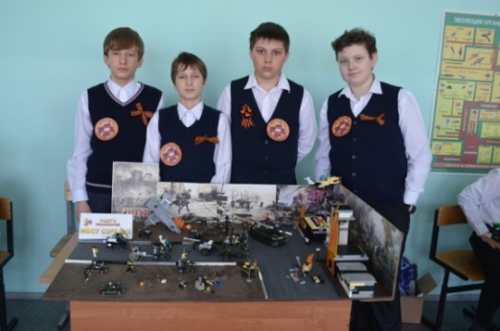 | 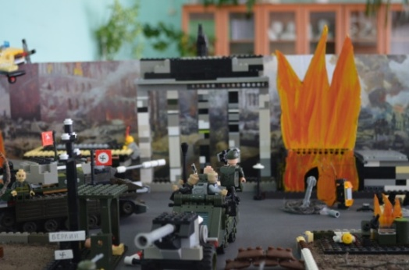
Итоги участия в городской научно-практической конференции «Шаг в будущее»
в 2018-2019 учебном году

Работы Горового Даниила. Идея проекта – разработка моделей военной техники времен Великой Отечественной войны в компьютерной программе LEGO Digital Designer.
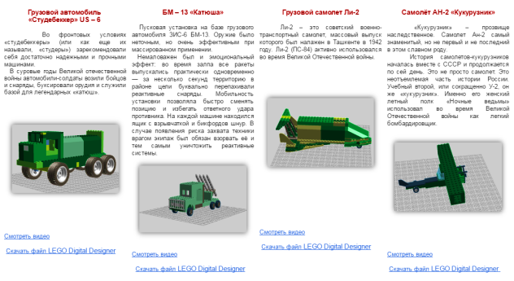
Результаты проведения городской акции «Орудия Победы» в 2018 году
Объявление о проведении акции на сайте МАУ ДО «Компьютерная школа»
Работы участников акции, опубликованные на сайте МАУ ДО «Компьютерная школа»

Школьный конкурс «Легодром» в 2018 году

Свидетельство о размещении сценария | Фото с конкурса «Легодром»,  работы учащихся
 | 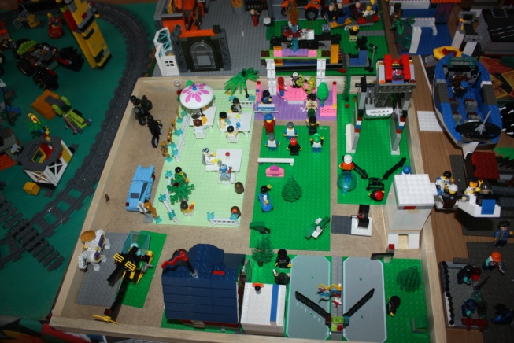
Результаты участия в школьной научно-практическая конференции «Шаги в науку»
в 2017 – 2018 учебном году
 | 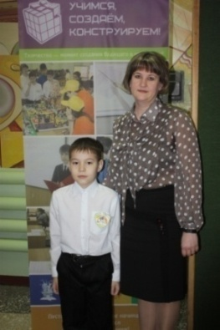
Результаты проведения Открытой акции «Орудия Победы» в 2018 году

Выборка результатов анкетирования педагогических работников муниципальных образований
ХМАО – Югры, учащиеся которых приняли участие в акции

Ответы респондентов | Вопрос анкеты  Ответы респондентов
Ответы респондентов
Результаты проведения городской социальной акции «Фронтовик» в 2019 году
Объявление о проведении акции на сайте МАУ ДО «Компьютерная школа»
Слайды презентации по итогам проведения мероприятия | Из отзывов жителей города Радужный в социальной сети «Одноклассники» по итогам проведения акции «Фронтовики»

Колесникова И. А. Педагогическое проектирование: Учебное пособие для высших учебных заведений

